NES-CK330
开关柜综合操控装置

说明书

青岛耐尔思晶体材料有限公司

目 录
一、概述 1
二、型号说明 1
三、技术指标 1
四、工作原理 3
五、模拟显示图 4
六、使用方法 5
七、外形及开孔尺寸图 8
八、端子图 8
九、传感器安装 9
十、原理接线图 10
十一、通讯规约 11

一、概述
开关柜综合操控装置集成了一次回路模拟图显示断路器状态、开关状态、接地刀状态、弹簧储能状态显示，高压带电指示，高压带电闭锁控制及环境温湿度控制等多种功能于一体，各种功能可自由组合。另外该系列产品采用了单片机技术实现对开关柜中各种元件工作状态的采集、除湿加热控制与加热回路故障诊断；可同时对两路温度和湿度信号实时测量、控制，实现被测环境的温湿度自动调节；同时采用软件核准技术补偿温湿度漂移记数误差和元器件标称误差，测控精度高；具有人体感应带电提示、语音防误提示、电能综合参数测量功能，可测量并显示三相电压、三相电流、三相有功功率等电能参数，安装、使用、维护简单方便。
开关柜综合操控装置能够通过RS-485总线与后台监控计算机组网通信，便于实现对于采用多台开关柜组成的电气一次系统的实时动态运行模拟与远程环境监控。开关柜综合操控装置具有优异的环境耐受能力与电磁兼容性能。独特的抗干扰技术，光电、电磁隔离，优质元器件的选用，电路部件的三防处理及严格的整机带电老化与出厂测试等措施确保了产品的长期工作可靠性。

二、型号说明
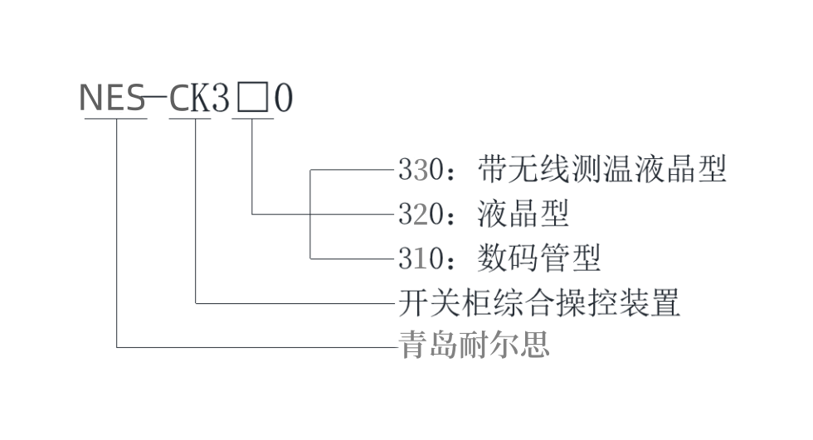

三、技术指标
1、工作电源：交流或直流85V-265V
2、使用环境：温度-20℃-70℃ 相对湿度<95%RH
3、整机功耗：<10W
4、抗电强度：AC2000V 50Hz历时1分钟
5、绝缘性能：用500V兆欧表测试不小于100MΩ
6、开关状态显示说明
6.1、断路器状态指示（无源触点输入）
断路器分闸时绿色模拟条亮
断路器合闸时红色模拟条亮
6.2、手车位置指示（无源触点输入）
试验位置触点闭合时绿色模拟条亮
工作位置触点闭合时红色模拟条亮
6.3、接地刀状态指示（无源触点输入）
接地刀分闸时绿色模拟条亮
接地刀合闸时红色模拟条亮
6.4、弹簧储能状态指示（无源触点输入）
断路器操动机构未储能时弹簧符号呈现绿色
断路器操动机构已储能时弹簧符号呈现红色
注：所有状态显示输入信号均取自开关柜中一次元件的辅助触点（为无源接点类型）。
7、高压带电指示
指示启辉电压>0.08 母线电压
闭锁启控电压>0.08 母线电压
闭锁输出接点常闭型无源接点额定容量AC220V/5A
警示：仅凭带电指示不足以证明系统已经不带电，如运行程序要求将其作为强制要求，还应使用符合IEC61243的相关的电压探测器或电压探测装置。
8、温湿度控制
8.1、两路温度两路湿度
当环境温度低于温度下限时，装置自动启动加热器加热，环境温度开始升高，当高到停止加热的温度时（即温度下限值+温度回差值），装置自动停止加热。
当环境湿度高于设定值时，装置自动启动加热器加热，环境湿度开始下降，当降到停止加热的湿度时（即湿度上限值-湿度回差值），装置自动停止加热。
8.2.1、测控范围
温度：－40℃-＋75℃
湿度：10％RH-95％RH
8.2.2、分辨率
温度：±0.1℃
湿度：±1％RH
8.2.3、测控精度
温度：±0.5℃
湿度：±4.5％RH
8.3、参数设置范围及说明
8.3.1、温度下限设置范围：0-25℃,温度下限用于启动加热。
8.3.2、温度回差范围：1-10℃，温度回差+温度下限=停止加热。
8.3.3、湿度：60-90%RH（加热），环境湿度高于设定值启动加热。
8.3.4、湿度回差范围：1-30%RH，湿度定值-湿度回差即为停止加热的湿度值。
8.4、加热控制输出接点:常开型无源接点，额定容量AC220V/5A。
8.5、加热回路断线告警输出接点:常开型无源接点,额定容量AC220V/5A。
9.电力综合参数测量
9.1、测量参数技术指标
9.1.1、分相电压精度：±0.5%
9.1.2、分相电压精度：±0.5%
9.1.3、有功功率精度：±0.5%
9.2、测量说明
可对三相瞬时电压、瞬时电流、有功功率等参数进行测量并显示。
10.人体感应探头
10.1、人体接近感应时间：小于4秒。
10.2、当有人站在柜前停留时，语音带电提示，液晶屏背光点亮，人离开后，液晶背光灭，停止语音提示。
11、语音防误提示

11.1 断路器合闸状态，误将手车从试验位置推至工作位置时，语音提示“请分断路器”；
11.2 接地开关合闸状态，误将手车从试验位置推至工作位置时，语音提示“请分接地开关”；

11.3 断路器合闸状态，接地开关合闸状态，误将手车从试验位置推至工作位置时，语音提示“请分断路器，请分接地开关”；
11.4 当柜体主回路送电时，柜前有人停留时，语音提示“本柜主回路已带电”。
12、通信
接口类型RS-485。
通信速率1200/2400/4800/9600bps可选择。
通信规约MODBUS规约RTU模式。
13、分合闸功能
装置上设有分闸/合闸转换开关、远方/就地转换开关、储能开关和照明开关，可分别执行相应功能。

四、工作原理
开关柜综合操控装置整机电路由开关状态显示、高压带电指示、温湿度显示与控制、电力综合参数测量与控制、人体感应提示、语音防误报警提示、RS485通信功能以及开关电源等单元模块组成。开关状态显示电路的输入信号取自开关柜中一次元件的辅助触点，经电磁或光电隔离后送入单片机分析，由单片机驱动八字型数码管指示开关的分/合状态；高压带电指示电路的输入信号取自与母线相连的高压带电传感器，经电磁隔离后送入单片机，经单片机处理后输出高压带电闭锁信号（常闭型无源接点），并以高亮LED指示高压带电相别和闭锁/解除状态；温湿度控制电路配用温湿度传感器，信号经单片机处理后输出加热器控制信号（常开型无源接点），可启动/停止加热器工作，以预设控制范围（参见技术指标）调节开关柜环境温湿度，同时具有加热回路故障检测功能，在加热器启动状态下若加热回路断线或接触不良时，单片机会检测到故障信号，从而驱动声光报警装置送出报警信号，加热器启停及加热回路故障等状态以高亮LED进行指示； 电力综合参数测量部分是通过对电网中的电压、电流回路的交流采样，经过运算处理后实现对电网中三相电压、三相电流、和有功功率等参数的高精度测量和显示；人体感应部分是通过高灵敏感应元件测量人体温度等参数来探测人的存在，从而控制液晶背光的亮和灭。语音防误提示部分是通过分析采集到的开关量输入信号，由单片机驱动语音芯片输出语音信号。
开关柜综合操控装置采用单片机技术，实现对于开关柜中各种元件工作状态的采集，通过RS-485总线与后台监控计算机进行组网通信，能够方便地实现对于采用多台开关柜组成的电气一次系统的实时动态运行模拟与远程环境监控。通信规约采用了RTU模式MODBUS规约。

五、模拟显示图
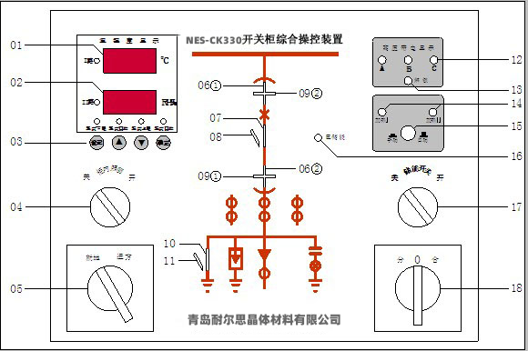
图6-1 开关柜综合操控装置模拟显示图
01液晶显示 | 10弹簧储能指示
02参数设置按键 | 11高压带电指示
03远方/就地转换开关 | 12带电闭锁解除指示
04①、04②工作位置指示 | 13语音防误报警
05断路器合指示 | 14储能开关
06断路器分指示 | 15断路器分/合闸转换开关
07接地刀合指示 | 16温湿度控制加热指示
08接地刀分指示 | 17加热回路断线指示
09①、09②试验位置指示 | 18人体感应探头
表6-1 开关柜综合操控装置模拟显示表

六、使用方法
6.1、人机界面面板按键功能说明
a、液晶以汉字菜单显示装置的运行信息。
b、按键“ ”“ ”“△”“▽”为菜单选项用，有时“△”“▽”键作数值增、减1使用， “ ”“ ”键作左右移位用。
c、“退出”键作返回上一级菜单用。
d、“确认”键作菜单选项或参数设置的确定用。
6.2、操作说明（以标准配置为例）
1、开机界面为温湿度值界面显示。

2、按“取消”键，便可进入“请选择”界面。

3、设置温湿度参数，以设置一路温度下限为例：
3.1、按“△”“▽”键可上下移动黑条选择相应菜单选择项，按
“确认”键可进入相应菜单。选择“参数设置”项，按“确认”
键确认后便可进入参数设置选择界面。
3.2、按“△”“▽”键，选择一路温湿度参数选项。

3.3、按“确认”键确认后进入一路温度下限设置。

3.4、按“ ”“ ” 键选择数位，按“△”“▽”键调整数值（例
如设置温度下限为10℃），按“确认”键确认后屏幕显示如右图。

3.4、依次设置完成后，按“取消”键返回运行界面。
4、设置通讯参数，操作第1、2步，按“△”“▽”键选择“通讯
参数”项，按“确认”键确认后便可进入通讯参数设置选择界面。

4.1、按“△”“▽”键，选择本机地址选项, 按“确认”键确认后
进入本机地址设置，按“ ”“ ” 键选择数位，按“△”“▽”
键调整数值，按“确认”键确认。

4.2、按“△”“▽”键，选择波特率选项, 按“确认”键确认后进
入波特率设置，按“△”“▽”键调整数值，按“确认”键确认。

4.3、依次设置完成后，按“取消”键返回运行界面。
5、继电器强制输出
5.1、操作第1、2步，选择“强制动作”选项，按“确认”进入。

5.2、按“△”“▽”键选择所需输出点，按“确认”键启动；如需
关闭强制输出，选择取消选项，按“确认”键停止强制动作。

5.3、依次设置完成后，按“取消”键返回运行界面。
注：装置上电后无论处在何种操作界面，若一分钟无人操作，自动进入温湿度值显示界面。
6.3、安装步骤
1、开关柜综合操控装置为嵌入式结构，只需要在开关柜面板上开好孔，在将其固定在面板上即可。
2、按照背板端子功能定义完成接线，仔细检查正确无误后接通电源。
3、开关状态显示功能检查
将各开入量输入端分别短接检查对应的指示灯发光状态是否正确。
4、高压带电指示功能检查
高压带电指示器的各相输入端分别接入10-150V工频电压时带电指示灯应亮，同时闭锁有效，闭锁控制输出接点断开，高电压撤消后带电指示灯灭，闭锁解除，闭锁控制输出接点闭合。
5.温湿度控制功能检查
在自动加热除湿状态下可以用嘴对传感器哈气模拟凝露产生条件，加热指示灯应亮，同时加热控制输出接点闭合。在加热器启动情况下，如果加热回路突然有断路故障产生那么故障告警指示灯应亮，相应的断线告警输出接点闭合。
6、通信功能
在组网通信时需要正确设置通信参数（包括地址码和波特率），通信地址码和波特率的设置可通过上述界面操作来设置完成。

七、外形及开孔尺寸图
开关柜综合操控装置安装方式为嵌入方式。
最大外形尺寸为260mm×203mm×75mm，开孔尺寸为224mm×181mm。
1、外形尺寸
图7-1 开关柜智能操控装置外形尺寸图（单位：mm）

2、安装开孔尺寸

八、端子图

图8-1 开关柜综合操控装置接线端子图

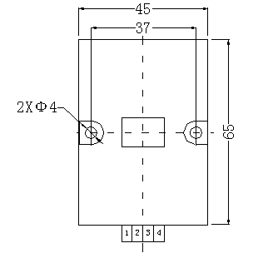
九、传感器安装
温度传感器和湿度传感器外形尺寸如图所示。
传感器可采用以下两种安装方式：
1、35mm 导轨安装。
2、螺钉紧固固定式安装孔径4mm ，孔距37mm。

十、原理接线图

图10-1 开关柜综合操控装置原理接线图

十一、通讯规约
开关柜综合操控装置能够通过RS-485总线与后台监控计算机组网通信，便于实现对于采用多台开关柜组成的电气一次系统的实时动态运行模拟与远程环境监控。通讯采用MODbus RTU规约，一问一答方式。波特率为9600.报文格式如下。
1、主机下发查询命令格式(所有报文均为16进制数)
地址 | 查询类型 | 寄存器地址 |  | 寄存器个数N |  | CRC
XX | 03 | XX | XX | XX | XX | XX | XX
地址位：装置本机地址，根据设置转换为16进制数。
寄存器地址：为待查询数据的地址，详见后附表。传输时先高字节，后低字节。
寄存器个数：为待查询数据的个数。传输时先高字节，后低字节。
CRC：为本帧数据的CRC16校验。传输时先低字节，后高字节。

装置回复报文格式如下：
地址 | 回复类型 | 数据长度 | 数据1 |  | 数据2 |  | 数据N |  | CRC
XX | 03 | XX | XX | XX | XX | XX | XX | XX | XX | XX
地址位：装置本机地址。
数据长度：为其后数据字节长度，等于N*2。一个字节。
数据：依次为数据内容。传输时先高字节，后低字节。
CRC：为本帧数据的CRC16校验。传输时先低字节，后高字节。

2、主机下发设置参数命令格式(所有报文均为16进制数)
地址 | 查询类型 | 寄存器地址 |  | 寄存器内容 |  | CRC
XX | 06 | XX | XX | XX | XX | XX | XX
地址位：装置本机地址，根据设置转换为16进制数。地址位为FF时配合寄存器地址可设置从机地址。
寄存器地址：为待设置寄存器的地址，详见后附表。传输时先高字节，后低字节。
寄存器内容：为待设置寄存器的内容。传输时先高字节，后低字节。
CRC：为本帧数据的CRC16校验。传输时先低字节，后高字节。

装置回复报文格式如下：
地址 | 查询类型 | 寄存器地址 |  | 寄存器内容 |  | CRC
XX | 06 | XX | XX | XX | XX | XX | XX
格式同发送报文

模拟操控，不支持设置地址和温度节点报文，地址通过拨码设定。
液晶操控，支持设置地址和温度节点报文，还可以通过界面修改地址。

寄存器地址 | 名称 | 数据内容定义
0x0001 | 查询装置输出状态 | 0x0001代表1路加热器启动  0x0002代表1路加热器故障  0x0004代表2路加热器启动  0x0008代表2路加热器故障  0x0010代表风机启动  0x0020代表高压带电闭锁启动  如有多个位置同时点亮，输出数据和
0x0002 | 查询装置开关状态 | 0x0001代表手车试验位置（或上隔离刀合）  0x0002代表手车工作位置（或下隔离刀合）  0x0004代表断路器合  0x0008代表接地刀合  0x0010代表已储能  0x0020、0x0040为备用位置  如有多个位置同时点亮，输出数据和
0x0003 | 查询温度数据（第1路） | （高字节数据*256 + 低字节数据）*0.01（按有符号数处理）
0x0004 | 查询湿度数据（第1路） | （高字节数据*256 + 低字节数据）*0.01
0x0005 | 查询温度数据（第2路） | （高字节数据*256 + 低字节数据）*0.01（按有符号数处理）
0x0006 | 查询湿度数据（第2路） | （高字节数据*256 + 低字节数据）*0.01
0x0007 | 装置版本信息
0x0008 | 查询节点温度值-节点1 | （高字节数据*256 + 低字节数据）*0.01（按有符号数处理）
0x0009 | 查询节点温度值-节点2 | 同0x0008
0x000A | 查询节点温度值-节点3 | 同0x0008
0x000B | 查询节点温度值-节点4 | 同0x0008
0x000C | 查询节点温度值-节点5 | 同0x0008
0x000D | 查询节点温度值-节点6 | 同0x0008
0x000E | 查询节点温度值-节点7 | 同0x0008
0x000F | 查询节点温度值-节点8 | 同0x0008
0x0010 | 查询节点温度值-节点9 | 同0x0008

青岛耐尔思晶体材料有限公司
地址：中国（山东）自由贸易试验区青岛片区团结路2879号福莱社区73号楼202室
电话：15933916158

